怀铁一中2020年春季线上必修一检测练习卷3
(时间：90分钟 分值：100分)
一、选择题(每小题2分，共50分)
下图为大气受热过程示意图。读图回答1～4题。
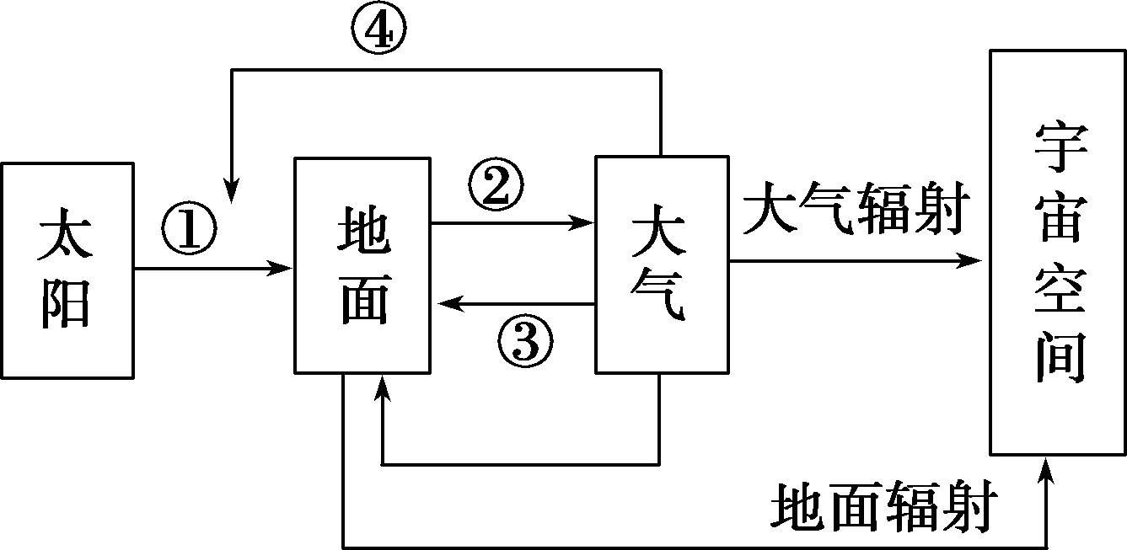
1．图中所示近地面大气的热量主要来自( )
A．① B．② C．③ D．④
2．“本以正身，改德温温，如冬之日，如夏之云。”“夏之云”令人舒适是因为( )作用增强 A．① B．② C．③ D．④
3．“秋阴不散霜飞晚，留得枯荷听雨声。”对于“霜飞晚”起主要作用的是( )
A．① B．② C．③ D．④
4．在大气的受热过程中，图中序号的正确顺序为( )
A．①—③—②—④ B．①—④—③—②
C．①—④—②—③ D．②—①—③—④
据《中国环境报》报道，在新西兰测得太阳紫外线辐射比10年前所测得的数据要大12%。据此回答5～6题。
5．数据表明( )
A．地球大气层中臭氧含量在减少
B．大气比10年前清洁了，紫外线容易穿过大气
C．人类向大气中排放过多的二氧化碳，导致臭氧减少，紫外线增多
D．对流层中的臭氧吸收紫外线的能力增强
6．下列现象中与紫外线增多直接有关的是( )
A．土壤酸性增强，建筑物和文物古迹受腐蚀 B．海平面上升，沿海低地被淹
C．季风区的洪涝灾害增多 D．患白内障和皮肤病的人数明显增加
7．关于大气组成成分及其作用的叙述，正确的有( )
①二氧化碳对地面有保温作用 ②干洁空气的主要成分是氧和氢
③水汽和杂质集中在高层大气 ④臭氧能大量吸收太阳紫外线
A．①② B．①③ C．①④ D．②④
8．有关大气各层气温变化特点的叙述，正确的是( )
A．对流层气温随高度增加而升高 B．平流层气温随高度增加而升高
C．高层大气温度随高度增加而升高 D．高层大气温度随高度增加而递减
气球作为探空的工具已被广泛使用，如图所示，一探空气球由地面上升至100 km处，据其可能探测到的现象回答9～10题。
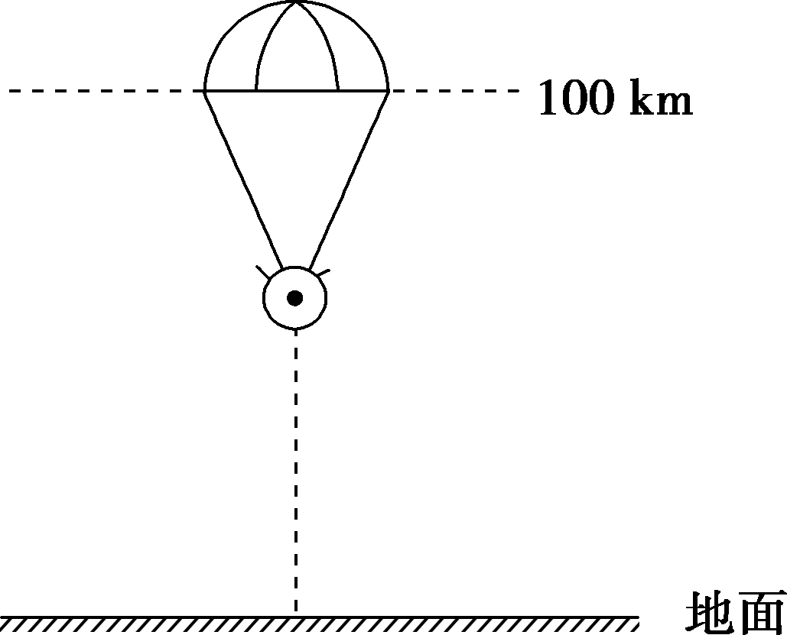
9．探空气球记录的随高度增加气温变化的规律可能是( )
A．递减 B．递增
C．递增→递减→递增→递减 D．递减→递增→递减→递增
10．探空气球探测到的水汽集中在( )
A．对流层 B．平流层 C．高层大气 D．电离层
2017年9月29日，长征二号丙运载火箭在西昌卫星发射中心成功将遥感三十号01组卫星发射升空。读地球大气气温垂直变化示意图，回答11～12题。
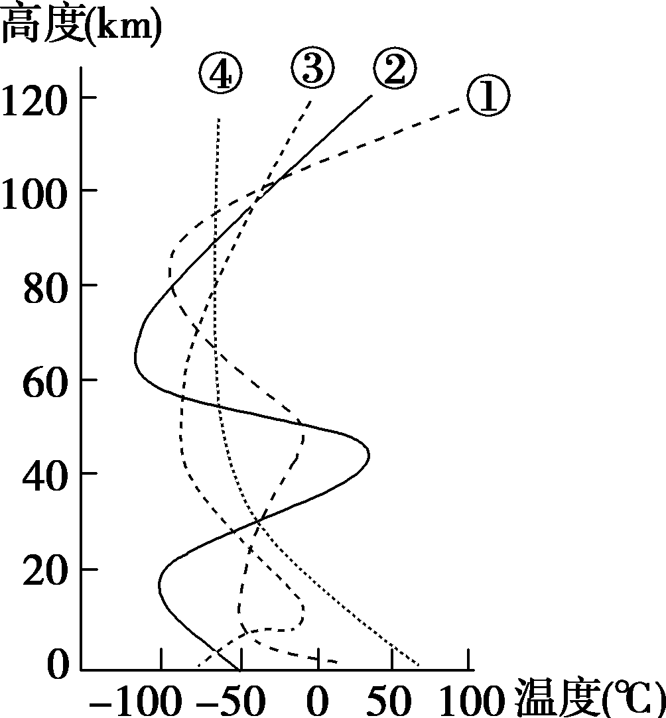
11．长征二号丙运载火箭发射升空穿越大气层时的温度变化，与图中曲线相符的是( )
A．① B．② C．③ D．④
12．可能对航天通信产生干扰的太阳活动是( )
A．太阳风和黑子 B．日珥和耀斑
C．太阳风和耀斑 D．日珥和黑子
2018年8月4日下午2时，在学校的地理专用教室，济南某普通高中的小李和小王两位同学结合所学的大气知识设计了下面两个实验来探讨热量在大气和不同下垫面之间的传递过程及其差异。实验过程可简要描述如下：(1)取甲、乙两个同样的空密闭容器，且两者内部均为10 ℃的干空气。(2)接下来，在甲、乙两容器内分别加入同体积的水和干沙子；并将完全相同的两个温度计(已清零)分别固定在水和干沙子内的相同深度上。(3)将两个密闭容器在同一时间并列放置在太阳下。(4)前半小时内，持续观察并描述温度计读数的变化情况；1小时内，每隔10分钟进行观察并记录温度计度数。(5)分析数据，得出结论，并与所学的相关结论进行对照。结合以上描述和下面的图片信息，回答13～14题。
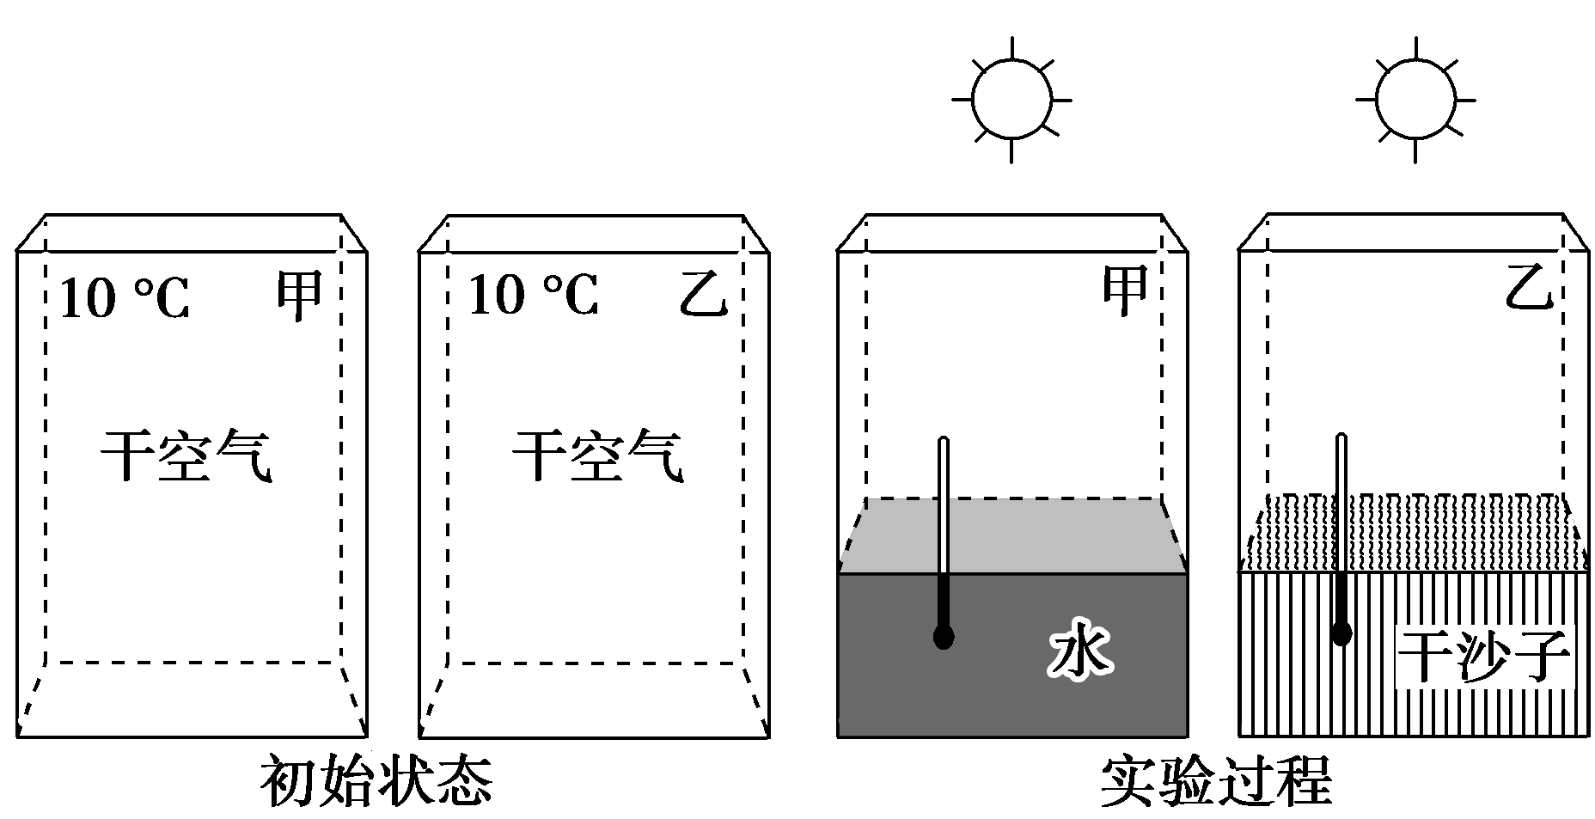
13．下面关于前半个小时内，甲、乙两容器内温度计读数变化情况的描述，合理的是( )
A．同步升温 B．无明显变化
C．甲升温快于乙 D．甲升温慢于乙
14．在分析数据的时候，两位同学发现甲容器内温度计的读数均低于乙容器，原因可能是( )
①水与干沙子的热力性质差异
②水与干沙子的热量传递方式相同，但同体积干沙子的热容量更大
③水与干沙子的透明度差异大
④水体存在蒸发散热的现象
A．①②③④ B．①②③ C．①②④ D．①③④
15．一架飞机由北极向赤道飞行，保持万米高度，它穿过的大气层( )
A．始终在对流层 B．由平流层进入对流层
C．始终在平流层 D．由对流层进入平流层
湖陆风是在较大水域和陆地之间形成的以24小时为周期的地方性天气现象。下图为洞庭湖某时刻测得的湖陆风垂直结构示意图。“  ”是风向标符号，长线段表示风向，短线段表示风力大小，风尾上的短横线一条代表2级，8级时用三角形表示。据图回答16～17题。
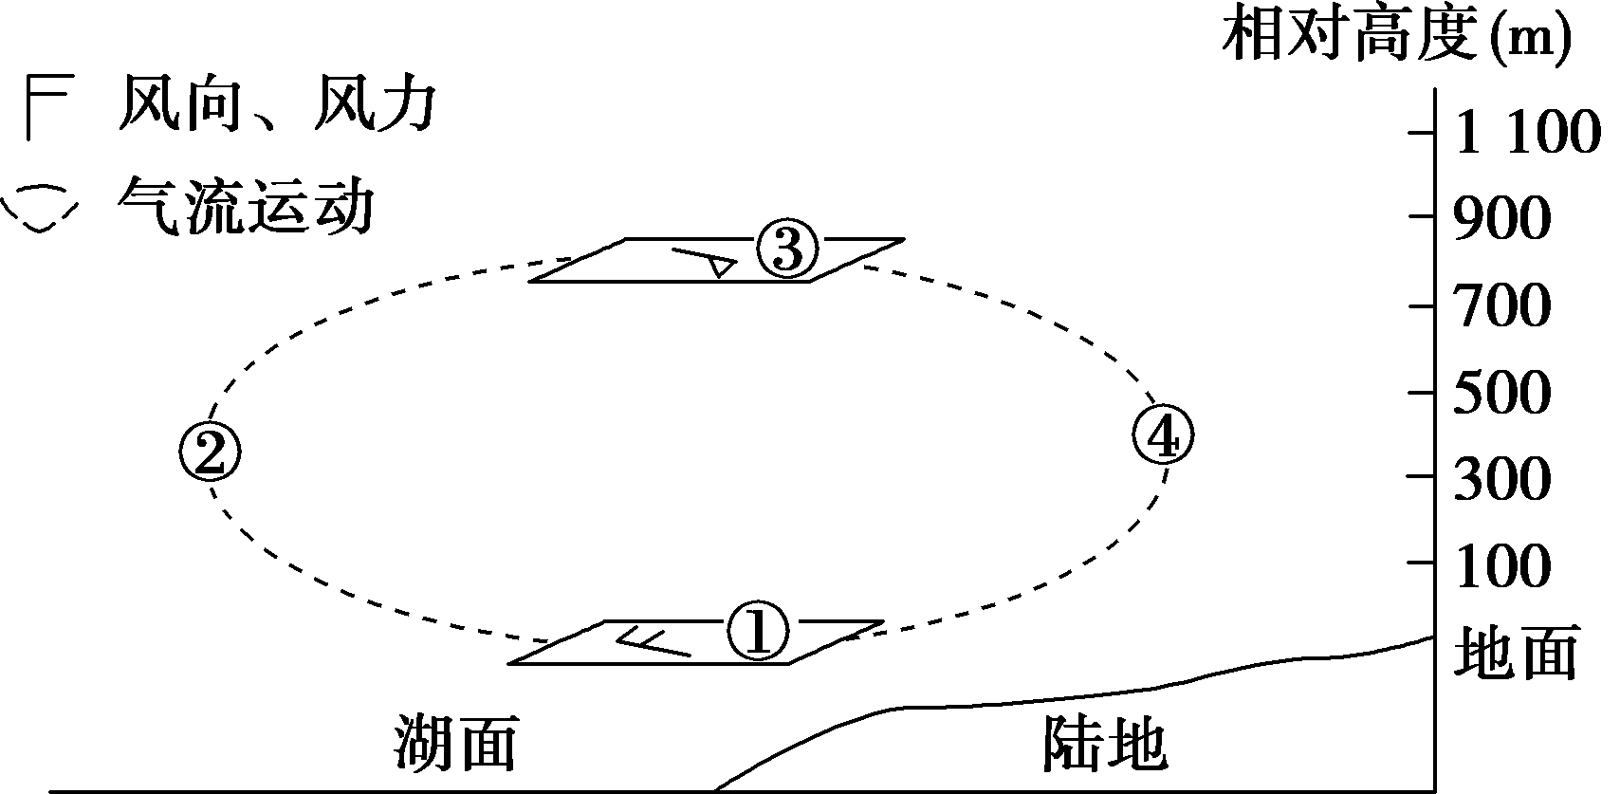
16．据图文材料可知，此时( )
A．①处为陆风 B．②处盛行上升气流
C．④处更易形成降水 D．③处风力小于①处
17．关于城市与湖陆风相互影响的叙述，正确的是( )
A．城市地面硬化使湖陆风减弱 B．围湖造陆使湖陆风增强
C．湖陆风使城市湿度下降 D．湖陆风使城市昼夜温差减小
下图为某大湖湖面大气保温作用示意图。读图回答18～19题。
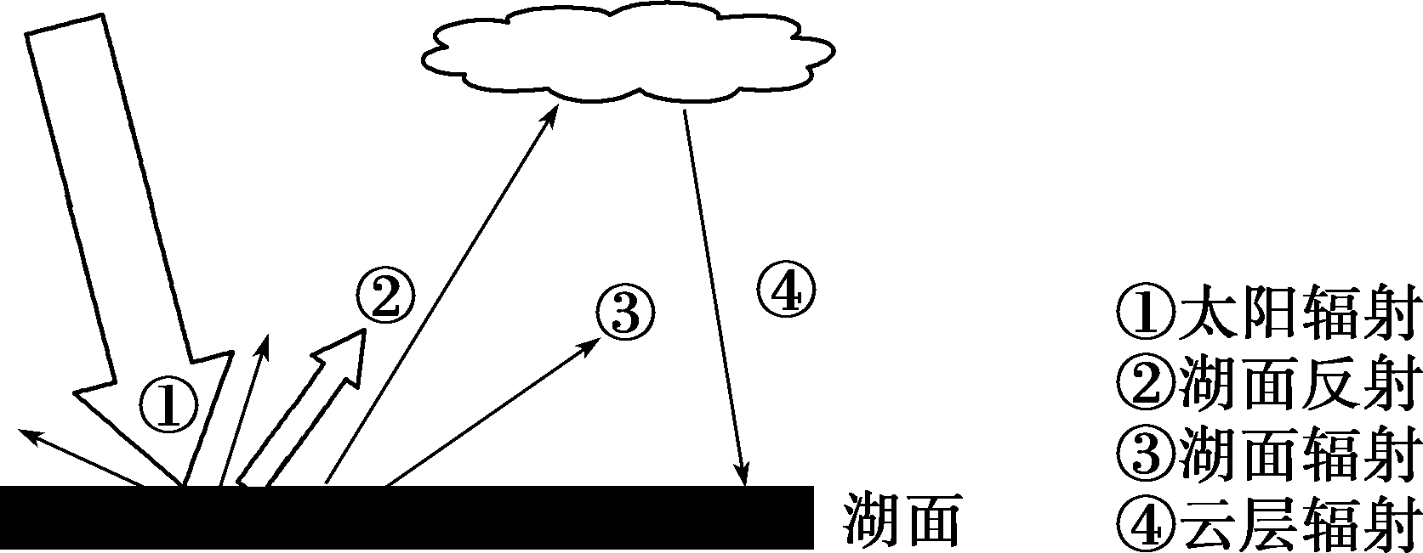
18．属于长波辐射的是( )
A．①② B．①③ C．③④ D．②④
19．该地对流层大气热量直接来自( )
A．① B．② C．③ D．④
南极冰盖表面的剧烈辐射冷却使得近地层空气密度增大，海拔较高处近地层空气密度比同一水平面上其他位置的空气密度大，并在重力作用下沿斜坡加速向下运动，形成下降风，其风力大，破坏性强。读南极大陆等高线分布图(单位：m)，回答20～21题。
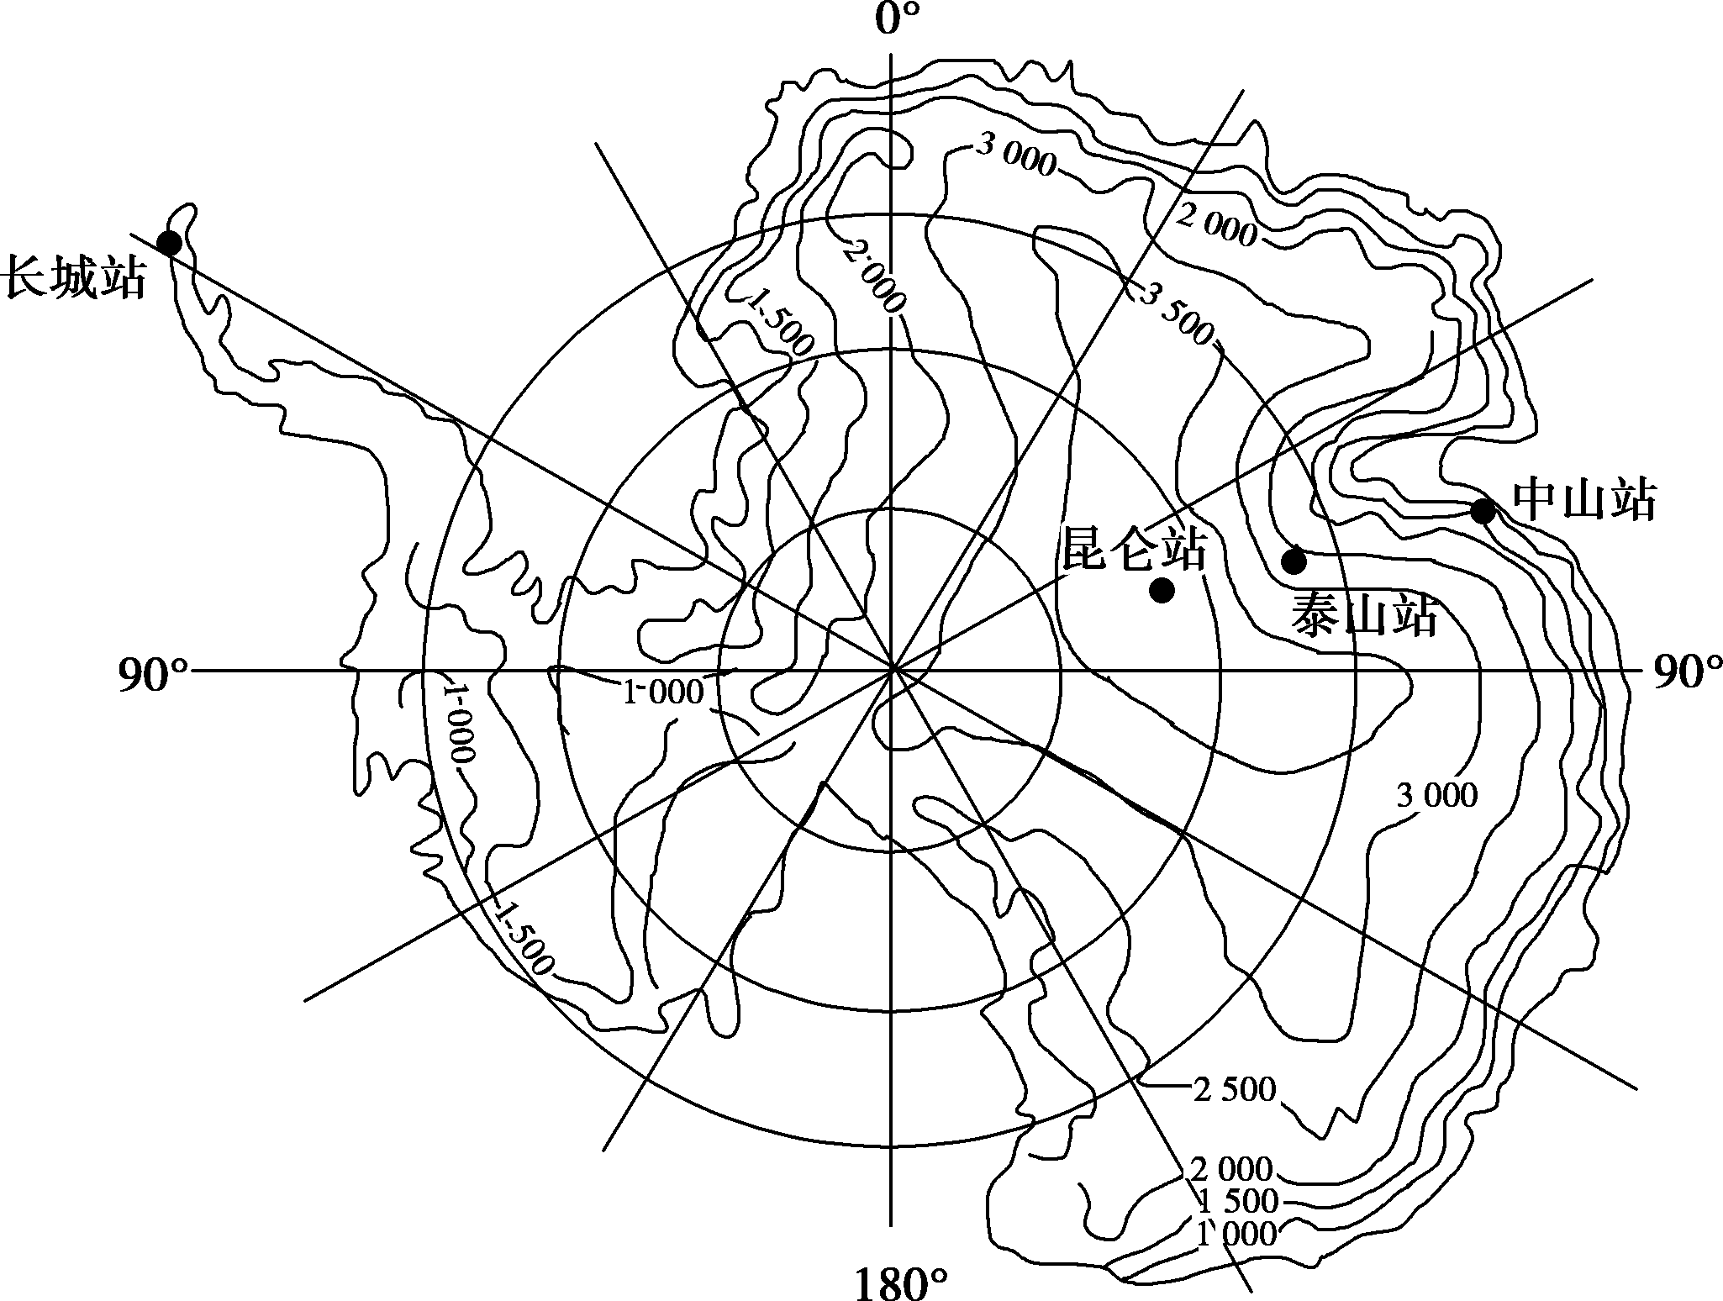
20．从形成过程分析，下降风现象和常见的大气运动现象相似的是( )
A．海风 B．陆风 C．山风 D．谷风
21．在我国四个南极科考站中，下降风最为典型的科考站是( )
A．长城站 B．昆仑站 C．泰山站 D．中山站
下图为我国某区域城市和乡村之间的热力环流示意图，图中①②③④代表城市或乡村，甲乙丙丁代表区域中的四个居民点。读图回答22～23题。
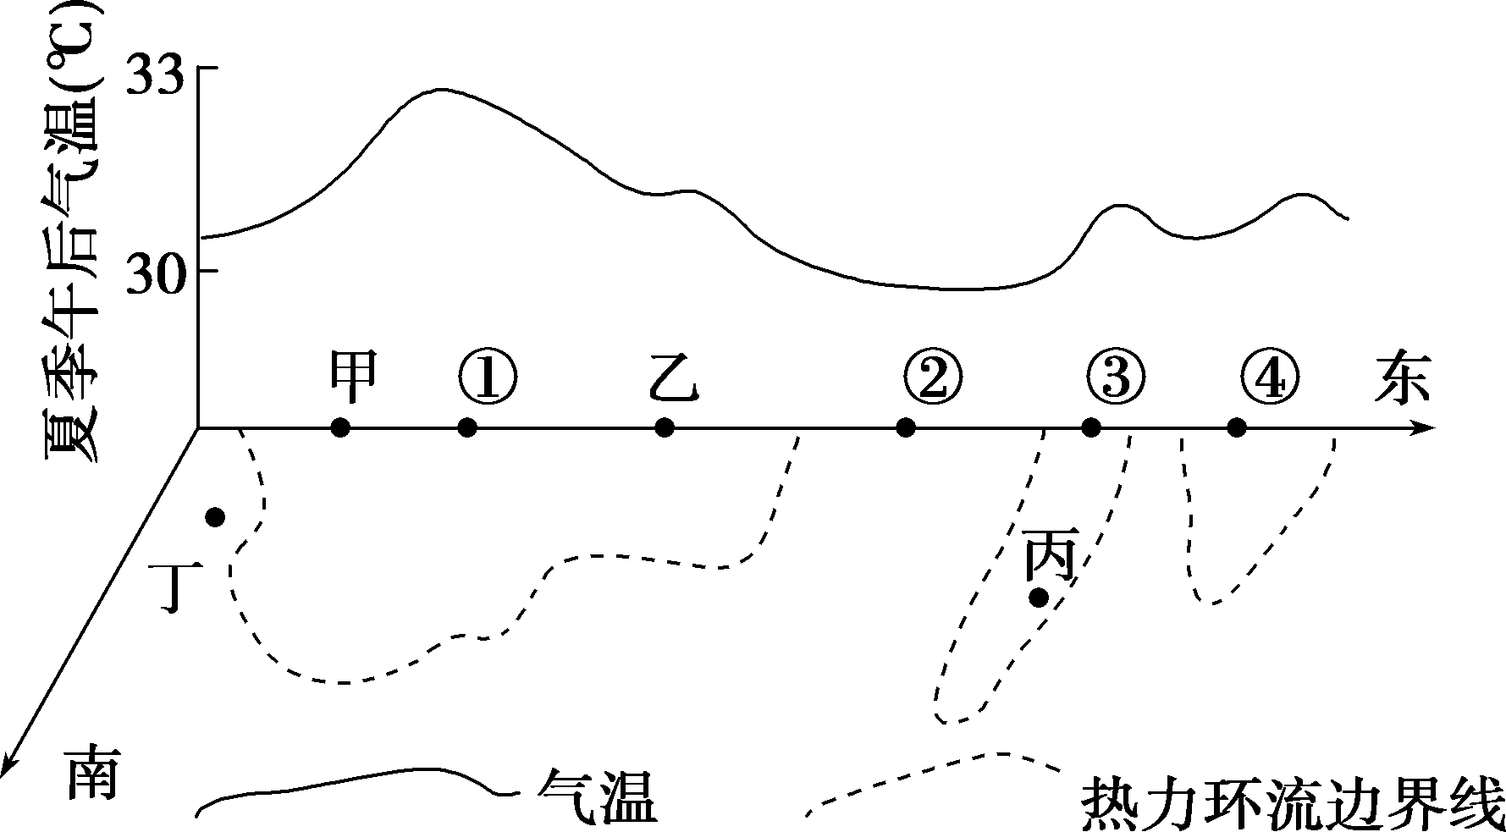
22．图中规模最大的城市最可能是( )
A．① B．② C．③ D．④
23．因受图示热力环流影响而形成东南风的居民点是( )
A．甲 B．乙 C．丙 D．丁
伊朗古城亚兹德位于热带沙漠地区，城中古老的“风塔”是一种用来通风降温的建筑设计。风塔高过屋顶的部分四面镂空，悬空连接到室内大厅(左图)，塔下中央建有一个水池(右图)。空气经过这一系统降温后，可让人们享受着酷暑中的阵阵清爽。据此回答24～25题。
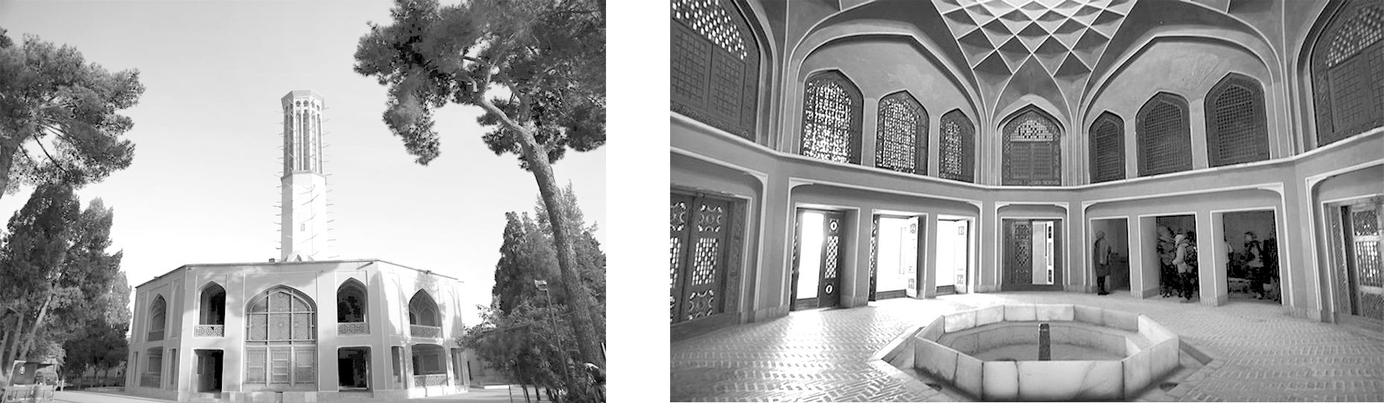
24．“风塔”顶部四面镂空的主要目的是( )
A．便于室内空气流出 B．便于采光
C．便于室内热量散发 D．便于室外空气流入
25．有关室内空气的流动状况，说法正确的是( )
A．从四周流向水池 B．从水池流向四周
C．中央为上升气流 D．四周为上升气流
二、非选择题(共50分)
26．希望中学地理实验小组对某城市四个住宅小区的环境进行观察测算，得到了白天(晴天)6：00至18：00的温升数据并绘制了图甲、图乙。(基准温度取某日平均温度)(18分)
材料一 几种下垫面的吸收率。

下垫  面 | 道路  (沥青) | 混凝  土 | 砖 | 石 | 土壤  (黑土) | 沙漠 | 草 | 水
吸收  率 | 0.8～  0．95 | 0.65～  0．9 | 0.6～  0．8 | 0.65～  0．8 | 0.6～  0．95 | 0.55～  0．85 | 0.74～  0．84 | 0.9～  0．97
材料二 图甲中小区1下垫面吸收率较高，平均吸收率为0.74；小区2下垫面吸收率较低，平均吸收率为0.64。
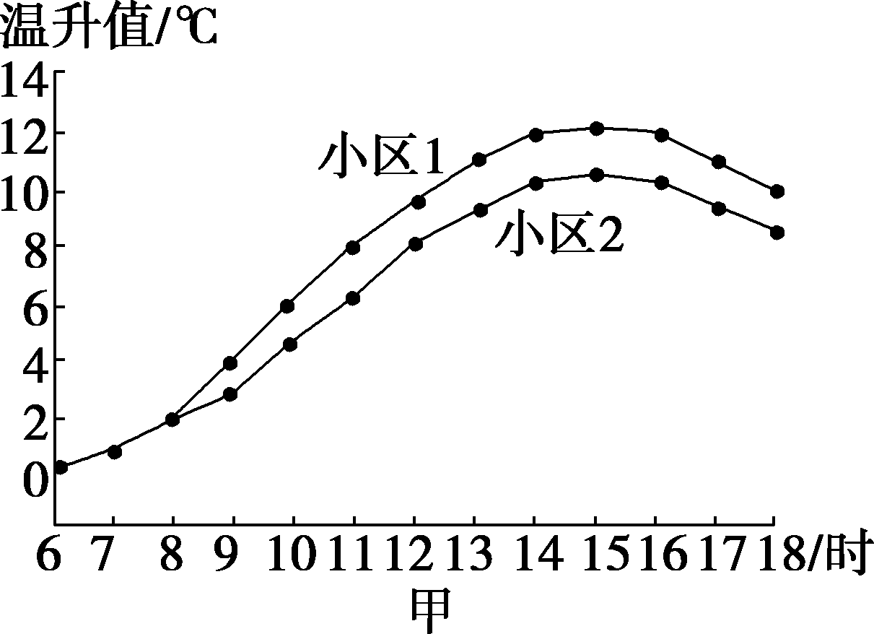
材料三 图乙中小区3风速较大，风速为3 m/s；小区4风速较小，风速为2.5 m/s。
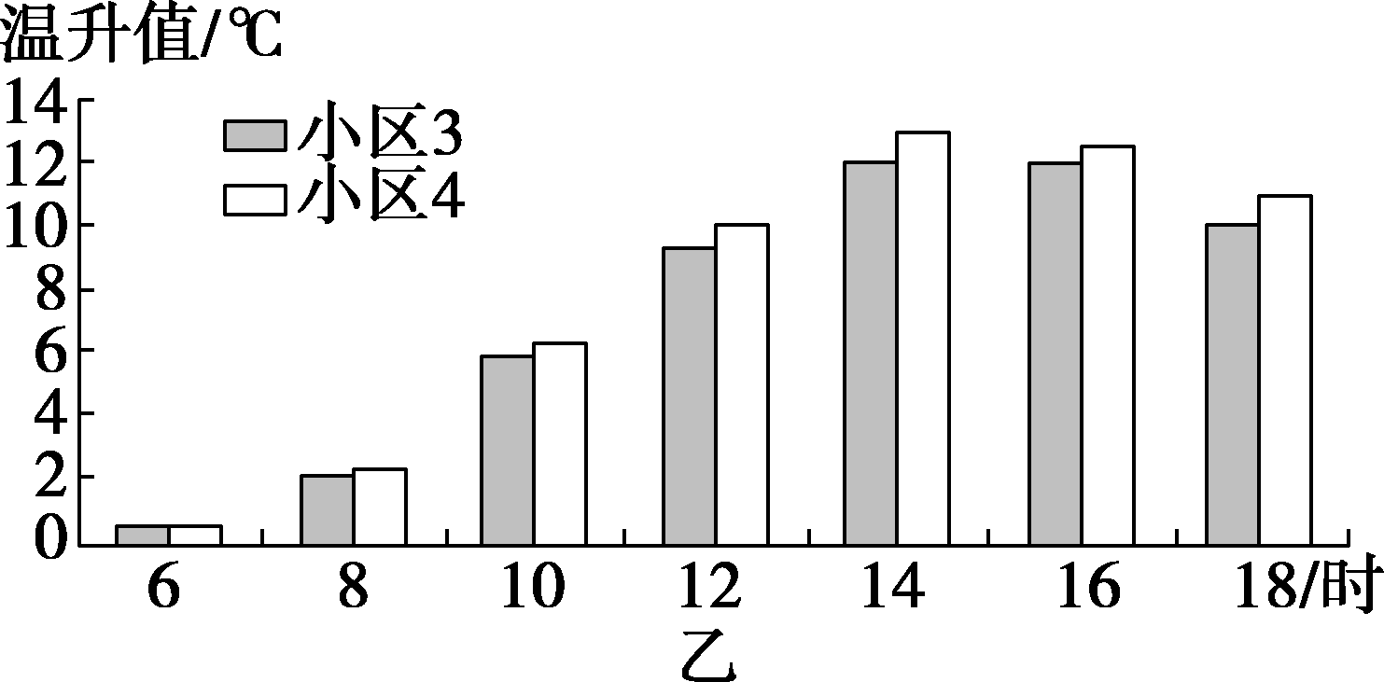
(1)根据材料一、二可知，下垫面吸收率小的小区温升幅度要________(大或小)于吸收率大的小区，原因是？ (6分)

(2)根据材料三，分析得出，风速与热岛强度的关系是________，原因是？(6分)

(3)根据该实验小组的研究成果，在小区建筑规划和设计方面，可采取哪些措施减轻城市热岛效应？(6分)

27．阅读材料，回答下列问题。(18分)
材料一 图1为北京近地面多年平均气温分布图(单位：℃)，图2为北京城市环流模式图。
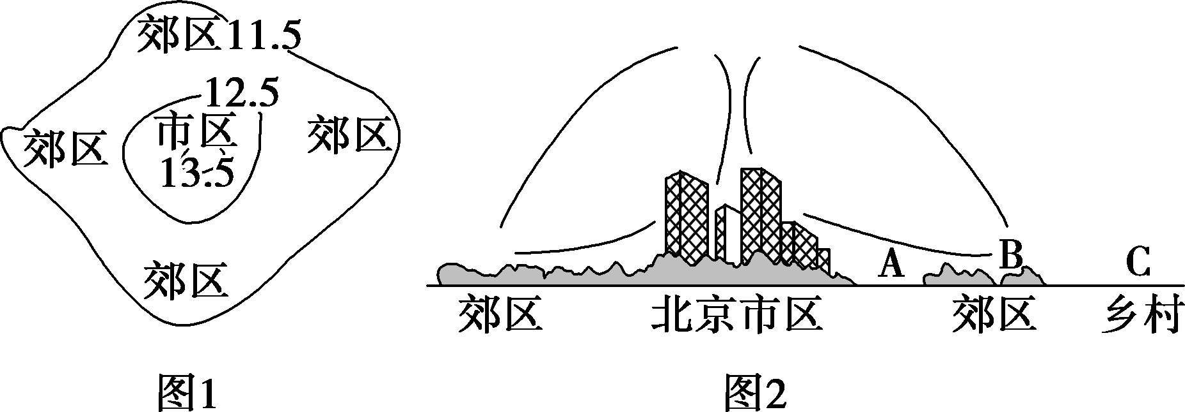
材料二 下表为北京1999年、2005年国民经济和社会发展统计公报部分数据。
年份 | 常住  人口  (万人) | 工业生  产总值  (亿元) | 用电量  (亿千瓦  每小时) | 消费  零售额  (亿元) | 商品住  宅销售  额(亿元)
1999 | 1 257 | 651 | 143.2 | 742.1 | 232
2005 | 1 538 | 1 782.4 | 209 | 2 902.8 | 1 758.8
(1)根据图1所示的信息，用箭头在图2上画出北京的热岛环流。(4分)

(2)观察图1，说出北京近地面多年平均气温分布状况(特点)，并指出产生这种状况的原因。(6分)

(3)根据城市热岛环流的特点，你认为北京规划的造林重点应选在图2 A、B、C三地中的________地，其对北京环境治理的主要作用是？ (4分)

(4)近年来，北京逐渐把大气污染严重的某大型企业从城区迁出。根据城市热岛环流的特点，除了积极治污外，你认为最适合该企业的新厂址应选在图2的A、B、C三地中的________地，该新厂址对北京环境保护的重要意义是？ (4分)

28．阅读图文资料，完成下列要求。(14分)
材料一 穿堂风也叫过堂风，是气象学中一种空气流动的现象，是流动于建筑物内部空间的风。我国许多地区民居设计都充分考虑了穿堂风，在炎热的夏季，太阳高挂，不需要空调同样取得了纳凉的效果。
材料二 左图为四川某山区的传统民居景观图，民居坐北朝南，房前一般为水泥或石子院坝，屋后种植林木；右图为该民居穿堂风示意图。
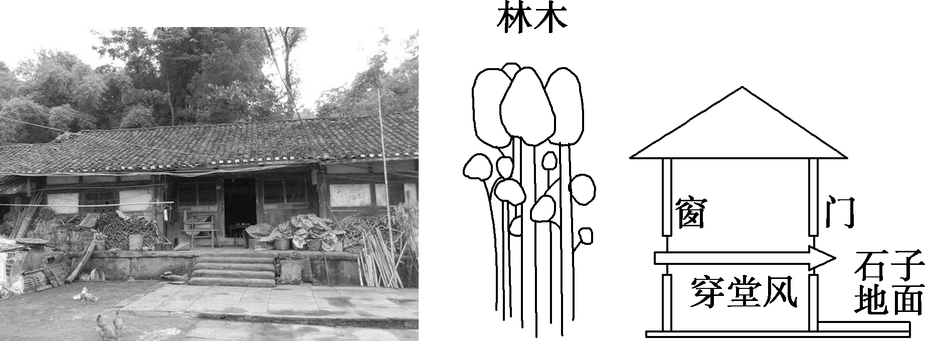
(1)民居屋前铺石子地面屋后种植林木，可以明显增强夏季穿堂风。请运用热力环流原理加以解释。(4分)

(2)冬季，白天人们紧闭屋后窗户，开启前门。从气候角度分析此举的目的。(4分)

(3)从采光条件分析该民居“坐北朝南”的原因。(6分)

检测3答案
第1题，近地面大气的热量主要来自地面辐射，②表示地面辐射，故B正确。第2题，“夏之云”令人舒适是因为云层厚，大气对太阳辐射的削弱作用强，使到达地面的太阳辐射减少，气温有所下降。④表示大气对太阳辐射的削弱作用，故D正确。第3题，诗句的意思是连日天气阴霾，孕育着雨意，所以霜也下得晚了。阴天，大气逆辐射强，所以大气对地面的保温效果好，霜下得也晚了。③是大气逆辐射，故C正确。第4题，对流层大气的受热过程：太阳辐射(①)为短波辐射，穿过大气层时，一小部分被大气削弱(④)，大部分照射到地面，被地面吸收，地面吸收太阳辐射的能量后，地面增温，地面以长波辐射的方式向外释放能量，大气吸收地面辐射(②)的能量后，大气增温，大气以辐射的方式向周边释放能量，其中一部分与地面辐射方向相反，被称为大气逆辐射(③)，大气逆辐射将地面损失的一部分能量还给地面，从而对地面起到保温作用。故C正确。
1.B 2.D 3.C 4.C 5.A 6.D 7 C
8选B。对流层气温随高度增加而降低；高层大气温度随高度增加先降低再增加；而平流层气温随高度增加而升高。故选B。
9.D 10.A
第11题，长征二号丙运载火箭发射升空穿越的大气层依次为对流层、平流层和高层大气，排除③和④。②近地面的温度为－50 ℃，与实际情况不符，①为20 ℃左右，符合实际情况。故A正确。第12题，太阳风和耀斑对航天通信会产生一定干扰。
11.A 12.C
第13题，由材料可知，甲容器内为水，而乙容器内为沙子，沙子的热容量明显低于水，所以升温速度快，故选D。第14题，甲容器内为一定体积的水，乙容器内为一定体积的干沙子，水与干沙子的热力性质存在差异，导致干沙子升温速度快；水与干沙子的热量传递方式不同；水与干沙子的透明度差异大；水体存在蒸发散热的现象，在一定程度上降低了温度，故选D。
13.D 14.D
15、选B。对流层的厚度随纬度而变化，低纬度地区为17～18千米，中纬度地区为10～12千米，高纬度地区为8～9千米，因此一架飞机由北极向赤道飞行，保持万米高度，应由平流层进入对流层。故选B。
第16题，据图可知，①处风从湖面吹向陆地，说明是湖风，故A项错误；②处盛行下沉气流，故B项错误；④处在垂直方向上气流上升，容易出现阴雨天气，故C项正确；③处风力为8级，大于①处，故D项错误。第17题，城市地面硬化会增加湖面与陆地的温差，导致湖陆风增强，故A项错误；围湖造陆会减小湖面与陆地的温度差异，使湖陆风减弱，故B项错误；湖陆风会使城市湿度增加，故C项错误；湖陆风使湖水对陆地气温进行调节，从而使城市昼夜温差减小，故D项正确。
16.C 17.D
第18题，由图可知，①是太阳辐射，是短波辐射，②湖面反射属于太阳辐射，是短波辐射，③湖面辐射是长波辐射，④是云层辐射，属于大气逆辐射，是长波辐射，C对，A、B、D错。故选C。第19题，近地面大气的主要直接热源是地面，大气对太阳辐射吸收很少，但对地面辐射强烈吸收。图中③湖面辐射属于地面辐射，C对，A、B、D错。故选C。
18.C 19.C
第20题，由材料可知，下降风是南极冰盖表面的剧烈辐射冷却使得近地层空气密度增大，海拔较高处近地层空气密度比同一水平面上其他位置的空气密度大，并在重力作用下沿斜坡加速向下运动而形成的，其成因和山风相似，C正确。第21题，由图可知，中山站等高线密集，坡度大，故其下降风最为典型，D正确。
20.C 21.D
第22题，通常情况下，城市规模越大，产生的热量越多，城市气温越高，热力环流越明显。由图可知，①所在区域热力环流影响的范围最广。第23题，根据上题可知，①是规模最大的城市，它与周边地区形成热力环流，风从郊区吹向城市。乙地位于城市东部，风从乙地吹向①地，受地转偏向力影响向右偏，故乙地盛行东南风。
22.A 23.B
第24题，“风塔”在房屋的最上面，四面镂空便于室外空气流入，下沉到房屋底部的水池。选D正确。第25题，空气透过镂空进入室内下沉到底部的水池，经水池降温后的凉空气，从水池流向四周的房间，起到降温的作用。选B正确。
24.D 25.B

26、解析：(1)大气热量主要来源于地面，地面对太阳辐射吸收率直接影响到大气升温情况。(2)风速越大，散热效果越明显，相应地城郊之间温差变小，热岛强度亦变小。(3)降低热岛效应，就要减小下垫面的吸收率，增加热容量和散热率。
答案：(1)小 大气增温的直接热源是地面，不同下垫面，热容量不同。吸收率小的下垫面吸收的太阳辐射热量较少，因此它通过地面辐射和对流释放到空气中的热量较少，引起的升温幅度小
(2)呈负相关 风速越大，空气流动性越强，由风带走的热量也越多，升温幅度就越小。可见，风速大有助于减弱建筑群的“热岛效应”；风速小则相反
(3)尽量使用对太阳辐射吸收率较小的建筑材料，避免采用对太阳辐射吸收率较大的沥青、混凝土来铺装全部地面；增加绿地和水面，以增加下垫面热容量(减少地面辐射量)；通过合理布局小区建筑物(建筑密度布局要适当)，加强小区的自然通风，有利于热量散失，从而有效改善小区“热岛效应”。
27、解析：(1)读图可知，北京市区气温高于城郊，形成“城市热岛”。由于“城市热岛”的存在，引起空气在城区上升、在郊区下沉，在城区与郊区之间形成了小型的热力环流。(2)读图可知，北京市区气温高、郊区气温低，气温由市区向郊区递减。城区气温高于郊区的主要原因：城市人口集中，工业发达，居民生活、工业生产和汽车等交通工具每天要消耗大量的煤、石油、天然气等燃料，释放出大量的废热；城市地面高度硬化，比热容小，升温快；城市建筑物高大、密集，气流与外界交换减弱。(3)在城区，林地可以起到净化空气、消除噪音、吸收有毒气体、吸附粉尘等作用，因此林地应处在城市热岛环流之中，这样清新空气可以通过近地面流向北京城区，起到净化空气的作用。故林地应位于A处。(4)为了减少对城市大气污染的程度，需要把具有污染的工业部门迁往城郊并处于热力环流圈之外，这样可以避免工厂排放的大气污染物从近地面流向城区。故新厂址应选在C处。
答案：(1)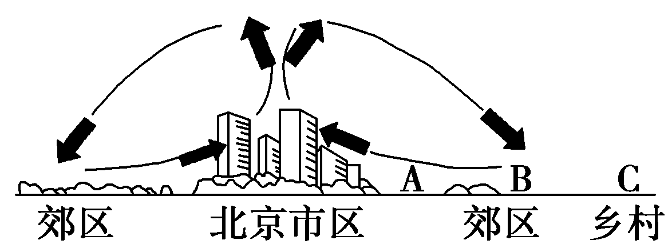
(2)分布状况：城区气温高，郊区气温低(气温四周低、中间高或气温由郊区向市区递增或由市区向郊区递减)。
原因：城市人口集中、工业发达，居民生活、工业生产等每天要消耗大量的燃料(能源)，释放出大量的废热；同时城区的植被覆盖率低，导致近地面城区的气温高于郊区。
(3)A 林地处在城市热岛环流之中(林地处于下沉气流区与城区之间)，起到净化空气的作用，清新空气可以通过近地面流向北京城区
(4)C 避免工厂排放的大气污染物从近地面流向城区
28、解析：(1)石子地面比热容小，升温快；林地比热容大，升温慢，不同地表使屋前屋后的温差增大，加强了屋前屋后的气压差，加快了空气流动。(2)四川为亚热带季风气候，冬季盛行西北季风，紧闭屋后窗户，可以阻挡北方冷空气，同时切断穿堂风；开启前门，利于屋内与院坝之间保持对流，从而保持室内温度，同时使室内空气流通，减少疾病发生。(3)从采光角度分析，四川大部分位于北半球中纬度地区(位于北回归线以北)，全年正午太阳位于其正南，“坐北朝南”的设计，利于获得较多的光照。
答案：(1)石子地面增温较快，林木增温较慢，(屋前石子地面屋后林木)增强了屋前屋后的温差，从而增强了屋前屋后的水平气压梯度力。
(2)(冬季)紧闭屋后窗户，可以阻挡北方冷空气，同时切断穿堂风；开启前门，利于屋内与院坝之间保持对流，从而保持室内温度，同时使室内空气流通，减少疾病发生。
(3)四川大部分位于北半球中纬度地区(位于北回归线以北)，全年正午时太阳位于其正南，大门朝南(“坐北朝南”)的设计，利于获得较多的光照。

